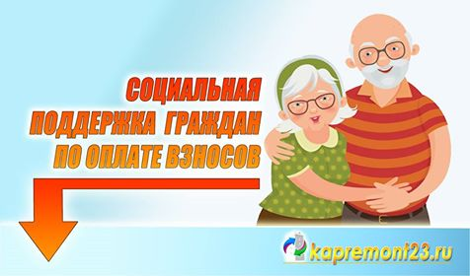

СОЦИАЛЬНАЯ ПОДДЕРЖКА ГРАЖДАН

НКО «Фонд капитального ремонта МКД» информирует собственников о том, что с 1 января 2016 года вступил в силу краевой закон от 25.12.2015 № 3316-КЗ «О мерах социальной поддержки отдельных категорий граждан, проживающий на территории Краснодарского края, по оплате взносов на капитальный ремонт общего имущества собственников помещений в многоквартирном доме». Данным законодательным актом предусматриваются меры социальной поддержки по оплате взносов на капитальный ремонт в форме предоставления компенсации расходов на оплату указанного взноса собственникам помещений в многоквартирных домах.
Действие Закона распространяется на следующие категории граждан, постоянно проживающих на территории Краснодарского края и являющихся собственниками жилых помещений в многоквартирных домах и постоянно в них проживающих:
1) одиноко проживающие неработающие граждане в возрасте от 70 до 80 лет;
2) неработающие граждане в возрасте от 70 до 80 лет, проживающие в составе семьи, состоящей только из совместно проживающих неработающих граждан пенсионного возраста;
3) одиноко проживающие неработающие граждане, достигшие возраста 80 лет;
4) неработающие граждане, достигшие возраста 80 лет, проживающие в составе семьи, состоящей только из совместно проживающих неработающих граждан пенсионного возраста.
Обращаем Ваше внимание, меры социальной поддержки по оплате взносов на капитальный ремонт предоставляются только гражданам, вставшим на учет в органах социальной защиты населения по месту жительства.
Порядок предоставления компенсаций расходов на оплату взносов на капитальный ремонт определяется нормативным правовым актом администрации Краснодарского края.
Ознакомиться с текстом Закона можно перейдя по ссылке: http://kapremont23.ru/…/c9f8c85f02dc5505cdc7bba135a1917e.pdf

Отдел № 11
по муниципальному образованию
Темрюкский район
НКО «Фонд капитального ремонта МКД»

